Margarita Kaznovska
- Digitālā skolas kavējumu zīmju sistēma
Apraksts
Programmas ideja:
Šīs programmas ideja ir aizstāt papīra kavējumu zīmītes ar digitālu sistēmu. Vecāki varētu nosūtīt kavējuma paziņojumu internetā. Skolotājs to uzreiz redzētu sistēmā, un viss būtu saglabāts vienā vietā.
Tas ir ērti gan skolotājam, gan vecākiem.
Darba mērķis
Darba mērķis ir izstrādāt digitālu skolas kavējumu zīmju sistēmas prototipu, kas ļauj vecākiem paziņot par bērna kavējumu, skolotājiem redzēt kavējumu informāciju un administrācijai analizēt kavējumu statistiku.
Sistēmai jābūt vienkārši lietojamai, drošai un pieejamai gan datoros, gan mobilajās ierīcēs.
Darba uzdevumi
• Izveidot tīmekļa programmu, kas ļauj vecākiem paziņot par bērna kavējumu.
• Izstrādāt vienkāršu un lietotājam saprotamu interfeisu.
• Nodrošināt skolotājiem iespēju redzēt un pārvaldīt kavējumu informāciju.
• Izveidot kavējumu datu saglabāšanu datubāzē.
• Nodrošināt iespēju pievienot vairākus vecākus vienam skolēnam.
• Izveidot kavējumu statistiku skolas administrācijai.
• Testēt sistēmu, lai pārliecinātos, ka tā darbojas gan datorā, gan mobilajās ierīcēs.
UZDEVUMA NOSTĀDNE
Ievads:
Programma palīdzēs viegli paziņot par kavējumiem un tos uzskaitīt.
Vecāki varēs paziņot, ka bērns šodien nebūs skolā, uzrakstīt kavējuma iemeslu un saņemt paziņojumus no skolas. Skolotāji varēs redzēt, kuri skolēni nav skolā, redzēt, vai kavējums ir attaisnots, apskatīt kavējumu vēsturi un veidot atskaites. Un administrācija varēs redzēt kavējumu statistiku un pārbaudīt informāciju par skolēniem.
Programmā būs vairāki lietotāju veidi.
Vecāks - var paziņot par bērna kavējumu un saņemt informāciju no skolas.
Skolotājs - redz visu klases skolēnu kavējumus un var tos apstiprināt.
Skolas administrācija - redz visu skolas statistiku par kavējumiem.
Dažiem skolēniem ir divi vecāki, kuri dzīvo atsevišķi. Tāpēc sistēmā būs iespēja pievienot vairākus vecākus vienam skolēnam.
Abi vecāki: saņems paziņojumus, redzēs kavējumu informāciju un varēs rakstīt ziņas skolai.
Tas palīdzēs izvairīties no problēmām, kad viens vecāks nav informēts.
Līdzīgas sistēmas internēta
E-klase ir ļoti populāra sistēma Latvijā. Tajā var redzēt: sekmes, kavējumus, mājasdarbus.
Tomēr tā ir liela sistēma ar daudzām funkcijām.
Mykoob
Šī ir vēl viena no sistēmas, kas tiek izmantota dažās valstīs. Tā piedāvā: sekmju uzskaiti, saziņu starp skolotājiem un vecākiem, skolas informācijas sistēmu.
Projekta nepieciešamība un nozīmīgums
Pamatojoties uz līdzīgo sistēmu analīzi, var secināt, ka esošās sistēmas ir ļoti plašas un paredzētas daudzām dažādām funkcijām. Tāpēc vienkārša digitālā kavējumu sistēma var būt noderīga, jo tā koncentrējas tikai uz vienu uzdevumu — kavējumu paziņošanu un uzskaiti.
Šāda sistēma palīdzēs: samazināt papīra dokumentus, uzlabot komunikāciju starp skolu un vecākiem, atvieglot skolotāju darbu.
Prasības sistēmai
Lai sistēma darbotos pareizi, tai jāatbilst šādām prasībām:
• Lietotāju autentifikācija — lietotājiem jāpieslēdzas ar e-pastu un paroli.
• Vairāku lietotāju piekļuves līmeņi — vecāki, skolotāji un administrācija.
• Kavējumu pieteikšana — vecākiem jābūt iespējai paziņot par kavējumu.
• Kavējumu pārvaldība — skolotājiem jāredz un jāapstiprina kavējumi.
• Statistikas pārskati — administrācijai jāredz kavējumu statistika.
• Vairāki vecāki vienam skolēnam — sistēmai jāatbalsta vairāk nekā viens vecāks.
• Datu drošība — lietotāju dati jāglabā droši datubāzē.
Wireframe
Wireframe apraksts:
Programma būs veidota kā vienkārša tīmekļa sistēma, kuru var atvērt datorā vai telefonā.
Visā programmā tiks izmantots vienāds stils: fons būs gaišs (balts); teksts būs melns, lai to būtu viegli lasīt; galvenās pogas būs sarkanā krāsā, lai tās būtu viegli pamanīt.
Visas pogas būs vienā stilā: noapaļoti stūri, balts teksts uz sarkana fona, kad uz pogas uzved peli, tā kļūst nedaudz tumšāka.
Pieteikšanās logs
Šis būs pirmais logs, ko lietotājs redzēs, kad atvērs sistēmu.
Logā būs: virsraksts “Skolas kavējumu sistēma”, lauks e-pastam, lauks parolei, poga “Pieteikties”.
Poga “Pieteikties” būs sarkanā krāsā.
Ja lietotājs ievada nepareizu paroli, parādīsies ziņojums: “Nepareizs e-pasts vai parole”.
Šis logs būs vienkāršs, lai lietotājs var ātri ieiet sistēmā.
Vecāka galvenais logs
Kad vecāks pieslēdzas sistēmai, viņš redz galveno logu.
Šajā logā būs: bērna vārds un uzvārds, bērna klase, poga “Paziņot par kavējumu”, saraksts ar pēdējiem kavējumiem.
Poga “Paziņot par kavējumu” būs liela un sarkanā krāsā, lai vecāks to viegli pamanītu.
Zem pogas būs tabula ar informāciju: datums, iemesls, statuss.
Tā vecāks var redzēt visus kavējumus vienā vietā.
Kavējuma pieteikšanas logs
Kad vecāks nospiež pogu “Paziņot par kavējumu”, atveras jauns logs.
Šajā logā būs forma, kur jāievada informācija.
Lauki būs: datums, kavējuma iemesls, papildus komentārs (ja vajag).
Apakšā būs poga “Nosūtīt”, kas arī būs sarkanā krāsā.
Kad vecāks nospiež šo pogu, informācija tiek nosūtīta skolotājam.
Pēc nosūtīšanas parādās ziņojums: “Kavējuma pieteikums ir nosūtīts.”
Skolotāja logs
Skolotāja logs būs paredzēts, lai skolotājs var redzēt visu klases informāciju.
Augšā būs: klases nosaukums (piemēram, 12A klase vai 310gr.), datums.
Zem tā būs skolēnu saraksts.
Pie katra skolēna būs statuss: skolā, attaisnots kavējums, nav paziņots kavējums.
Ja skolēns nav skolā un nav paziņojuma, statuss būs sarkanā krāsā, lai skolotājs to uzreiz pamana. Skolotājam būs arī poga “Apskatīt kavējumus”, lai redzētu visu kavējumu vēsturi.
Kavējumu saraksta logs
Šajā logā būs tabula ar visiem kavējumiem.
Tabulā būs kolonnas: skolēna vārds, datums, iemesls, kurš vecāks paziņoja, statuss.
Skolotājs varēs: meklēt skolēnu, filtrēt pēc datuma, apskatīt kavējumu statistiku.
Administrācijas logs
Administrācijas logā būs redzama visa skolas informācija.
Šeit būs: kavējumu statistika, skolēnu saraksts, kavējumu skaits pa klasēm
Būs arī diagrammas, kas parāda: cik daudz kavējumu ir mēnesī, kurās klasēs kavējumu ir visvairāk. Tas palīdzēs skolai analizēt situāciju.

Logi
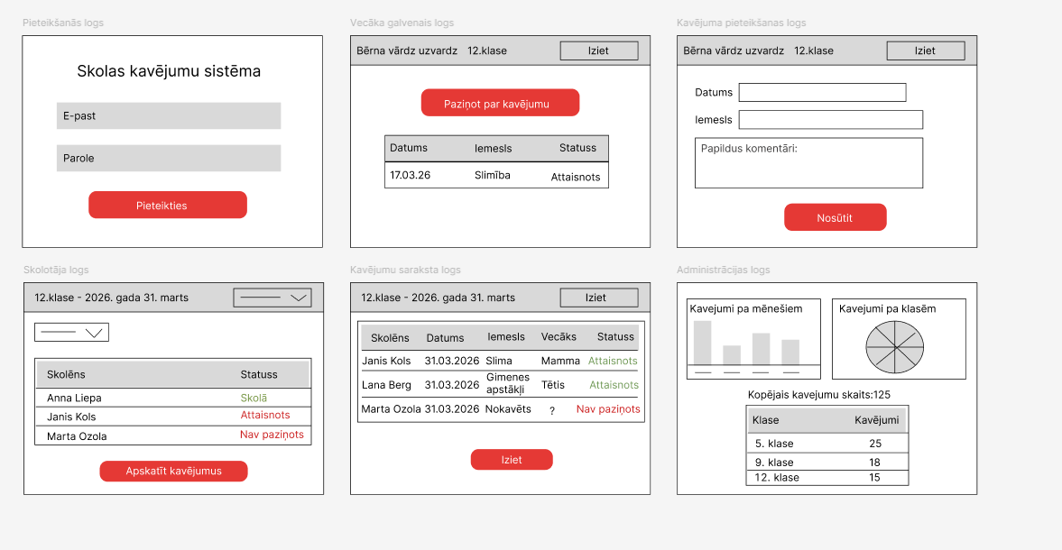

Nefunkcionālas prasības:
1. Veiktspēja
- Sistēmai jāielādējas ne ilgāk kā 2–3 sekundēs.
- Lietotāju darbības (piemēram, pogas nospiešana) jāapstrādā uzreiz vai līdz 1 sekundei.
- Sistēmai jāspēj apkalpot vairākus lietotājus vienlaicīgi (vismaz 50 lietotāji).
2. Pieejamība
- Sistēmai jābūt pieejamai 24/7.
- Sistēma jāvar izmantot gan datorā, gan mobilajā ierīcē (responsīvs dizains).
- Sistēmai jāstrādā populārākajās pārlūkprogrammās: Chrome, Edge, Firefox.
3. Drošība
- Lietotājiem jāpieslēdzas ar e-pastu un paroli.
- Paroles jāglabā šifrētā veidā datubāzē.
- Katram lietotājam ir savs piekļuves līmenis: vecāks, skolotājs, administrācija
Dati nedrīkst būt pieejami nepiederošām personām.
4. Lietojamība
- Interfeisam jābūt vienkāršam un saprotamam.
- Galvenās darbības jāvar veikt ar 1–2 klikšķiem.
- Pogām jābūt skaidri redzamām (sarkanā krāsā).
- Tekstam jābūt salasāmam (kontrasts starp fonu un tekstu).
5. Uzturamība
- Sistēmai jābūt viegli paplašināmai (piemēram, pievienot jaunas funkcijas).
- Kodam jābūt strukturētam un saprotamam.
- Kļūdu gadījumā jāparādās saprotamam paziņojumam.
6. Savietojamība
- Iespējama nākotnē integrācija ar citām skolu sistēmām.
- Sistēma jāvar integrēt ar e-pasta servisiem (paziņojumiem).

